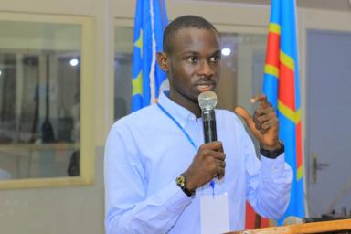 Moïse DIAKA Coordonnateur général du Club Scientifique ADONAÏ-PHYSIOLOGIES/UNIKIN,Vice-président du programme EKOSIMBA TIME/Réseau Babel International

Identifiants chercheurs

- IdHAL : moise-diaka

Publications

